项目名称  Project Name |  | 密级  Confidentiality Level
KTV 智能点播系统 |  | 仅供收件方查阅
项目编号  Project ID | 版本  Version | 文档编号  Document Code
V4.2779.454.6 | V1.0 | V4.2779.454.6_RA_001

Intelligent VOD System in KTV
Software Requirements specification
KTV 智能点播系统软件需求规格说明书

Prepared by  拟制 | 许成 | Date  日期 | 2010-9-7
Reviewed by  评审人 | 杨琦 | Date  日期 | 2010-9-7
Approved by  批准 | 喻国良 | Date  日期 | 2010-9-7



版权所有 不得复制
Copyright © BroadenGate Technologies, Co., Ltd.
. All Rights Reserved
Revision Record
修订记录

Date  日期 | Revision Version  修订版本 | CR ID /Defect ID  CR/ Defect号 | Sec No.  修改章节 | Change Description  修改描述 | Author  作者
2010-9-7 | 1.0 |  |  | 初稿完成 | 许成

Catalog
目 录
1 Introduction 简介 6
1.1 Purpose 目的 6
1.2 Scope 范围 6
2 General description总体概述 6
2.1 Software perspective 软件概述 6
2.1.1 About the Project 项目介绍 6
2.1.2 Environment of Product 产品环境介绍 6
2.2 Software function 软件功能 7
2.3 Actors 7
2.4 Assumptions & Dependencies 假设和依赖关系 8
3 Functional Requirements 功能需求 8
3.1 Use Case Diagram 用例图 8
3.1.1 Use Case 1 用例1 错误！未定义书签。
3.1.2 Use Case2 用例2 错误！未定义书签。
4 Performance Requirements 性能需求 8
4.1 Performance requirement1 性能需求1 20
5 Interface Requirements 接口需求 20
5.1 User Interface 用户接口 21
5.2 Software Interface 软件接口 21
5.3 Hardware Interface 硬件接口 21
5.4 Communication Interface 通讯接口 21
5.5 Other Interfaces 其他接口 21
6 Overall Design Constraints 总体设计约束 21
6.1 Standards compliance 标准符合性 21
6.2 Hardware Limitations 硬件约束 22
6.3 Technology Limitations 技术限制 22
7 Software Quality Attributes 软件质量特性 22
7.1 Reliability 可靠性 22
7.2 Usability 易用性 23
8 Other Requirements其他需求 23
8.1 Database数据库 23
8.2 Operations 操作 24
8.3 Localization 本地化 25
9 Requirements Classification 需求分级 25
10 Issues To Be Determined 待确定问题 25
11 Appendix 附录 错误！未定义书签。
11.1 Feasibility Study Results 可行性分析结果 错误！未定义书签。
11.2 Glossary词汇表 错误！未定义书签。

Keywords 关键词：总体概述、功能需求、性能需求、接口需求、总体设计约束、
Abstract 摘 要：本需求分析说明书的编写目的，是为用户及分析人员充分理解本产品而设立的，它说明了本系统的各项功能和性能需求，明确标识各功能的实现过程，阐述适用范围及背景，提供客户解决问题或达到目标所需的条件或权能，提供一个度量和遵循的基准。
List of abbreviations 缩略语清单：
Abbreviations缩略语 | Full spelling 英文全名 | Chinese explanation 中文解释
VOD | Video On Demand | 视频点播

Introduction 简介

Purpose 目的
本需求分析说明书的编写目的，是为用户及分析人员充分理解本产品而设立的，它说明了本系统的各项功能和性能需求，明确标识各功能的实现过程，阐述适用范围及背景，提供客户解决问题或达到目标所需的条件或权能，提供一个度量和遵循的基准。
本说明书的预期读者为中间用户（指软件的管理人员、设计人员、开发人员、测试人员、维护人员）、本系统未来销售资料的撰写者。

Scope 范围
本文档包含KTV智能点播系统V1.0的外接口和功能描述，以及和外部的约束关系。

General description总体概述

Software perspective 软件概述

About the Project 项目介绍
智能点播系统是近年来发展势头强劲的传媒方式，该技术是计算机技术、网络通信技术、数字压缩技术等多学科、多领域融合交叉结合的产物。智能点播技术使人们可以根据自己的兴趣，在计算机上自由地点播节目库中的音频节目和信息，是可以对音频节目内容进行自由选择的实用系统。
本系统是由 java+mysql实现的智能点播系统，系统采用人机交互的方式，界面美观友好，信息查询灵活、方便，数据存储安全可靠。歌星点歌，根据演唱歌星的名字来查询选择歌曲。字数点歌，按照歌曲名的字数进行查询选择歌曲。拼音点歌，根据歌曲名称的每一个汉字拼音打头的字母来选歌。歌名点歌，根据歌曲名称来检索歌曲。后台数据维护，可对歌星信息、歌曲信息、歌曲类别信息、用户信息进行管理，保证了相关数据的及时更新。系统最大限度地实现了易维护性和易操作性。

Environment of Product 产品环境介绍
采用J2EE的体系结构，以及Spring + Struts + Hibernate框架结合的方式开发应用系统。

Software function 软件功能
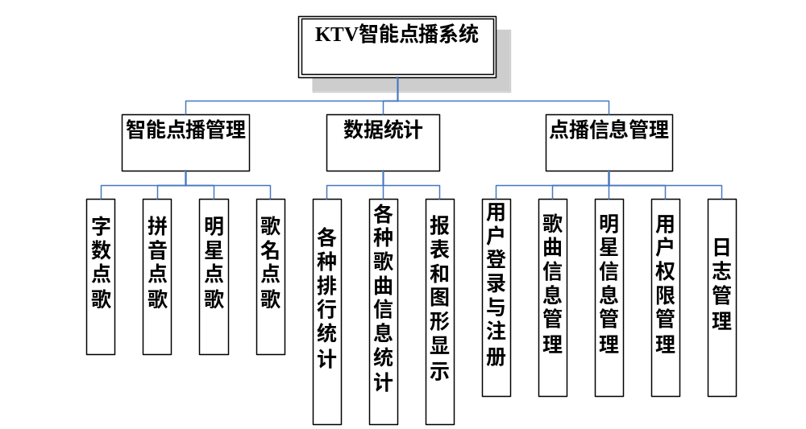系统功能图
本KTV智能点播系统包括依据角色功能划分可分为智能点播管理、数据统计以及点播信息管理三个模块。
智能点播管理模块：此模块功能包括字数点歌、拼音点歌、明星点歌、歌名点歌以及语音点歌。
数据统计模块：此模块功能包括各种排行统计、各种歌曲信息统计以及报表和图形显示。
点播信息管理模块：此模块功能包括用户登录与注册、歌曲信息管理、明星信息管理、用户权限管理以及日志管理。

Actors
  - 未注册用户： 进行注册，用所注册的账号登录系统。
  - 注册用户：系统的主要使用者。使用系统点播歌曲并对点播歌曲进行管理。
  - 管理员：开办系统的用户。对歌曲信息、歌曲类型、明星信息、用户权限以及日志等进行管理。

Assumptions & Dependencies 假设和依赖关系
- 系统没有使用任何第三方或商业组件。
- 系统完全独立，无重用其他项目模块。

Functional Requirements 功能需求

Use Case Diagram 用例图

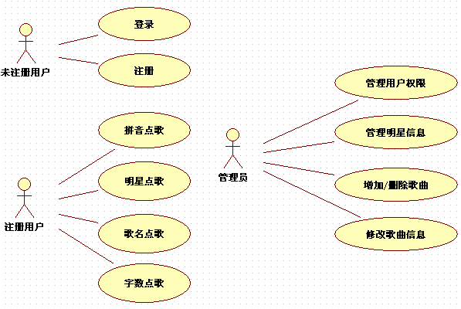
- 总用例图

智能点播管理
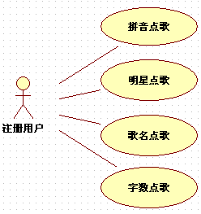
- 注册用户用例图

Use Case1 字数点歌

Goal in Context 简要说明
输入查询歌曲名的字数，查找到的歌曲显示在歌曲列表中，之后选择歌曲即可播放。

输入
歌曲名字数。

输出
与这个字数相对应的歌曲。

Actors
注册用户。

Trigger 触发条件
注册用户输入搜索内容触发。

Description 基本事件流描述
Step 步骤
- 注册用户进入歌曲搜索界面。
- 注册用户输入查询歌曲歌名数字。
- 注册用户按查询按钮。
- 系统根据搜索条件进行查询。
- 系统输出查询结果。

Use Case2 拼音点歌

Goal in Context 简要说明
输入查询歌曲首字母，查找到的歌曲显示在歌曲列表中，之后选择歌曲即可播放。

输入
歌曲首字母

输出
显示出符合歌曲名首字母的所有歌曲。

Actors
注册用户。

Trigger 触发条件
注册用户输入搜索内容触发。

Description 基本事件流描述
Step 步骤
- 注册用户进入歌曲搜索界面。
- 注册用户输入查询歌曲首字母。
- 注册用户按查询按钮。
- 系统根据搜索条件进行查询。
- 系统输出查询结果。

Use Case3 明星点歌

Goal in Context 简要说明
输入查询明星姓名，查找到的歌曲显示在歌曲列表中，之后选择歌曲即可播放。

输入
歌星名字

输出
显示出符合该明星的所有歌曲。

Actors
注册用户。

Trigger 触发条件
注册用户输入搜索内容触发。

Description 基本事件流描述
Step 步骤
- 注册用户进入歌曲搜索界面。
- 注册用户输入查询明星姓名。
- 注册用户按查询按钮。
- 系统根据搜索条件进行查询。
- 系统输出查询结果。

Use Case4 歌名点歌

Goal in Context 简要说明
输入查询歌曲名称，查找到的歌曲显示在歌曲列表中，之后选择歌曲即可播放。

输入
歌曲名字

输出
显示出符合该歌名的所有歌曲。

Actors
注册用户。

Trigger 触发条件
注册用户输入搜索内容触发。

Description 基本事件流描述
Step 步骤
- 注册用户进入歌曲搜索界面。
- 注册用户输入查询歌曲名称。
- 注册用户按查询按钮。
- 系统根据搜索条件进行查询。
- 系统输出查询结果。

点播信息管理
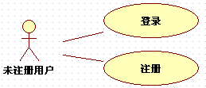
- 未注册用户用例图

Use Case5 用户注册

Goal in Context 简要说明
游客可以注册成为用户，需要填写相关注册信息，注册成功后该用例结束。

输入
字段名 | 字段类型 | 主键 | 是否为空 | 默认值 | 说明
UserID | int | 是 | 非空 |  | 用户ID自加1
UserName | varchar |  | 非空 |  | 用户名
PassWord | varchar |  | 非空 |  | 用户密码
RealName | varchar |  |  |  | 真实姓名
Email | varchar |  |  |  | 电子邮件
Gender | bit |  |  |  | 性别
Interest | varchar |  |  |  | 喜欢的歌

输出
注册成功，您的用户名是“”，您的密码是“”。

Actors
未注册用户。

Trigger 触发条件
未注册用户点击注册。

Description 基本事件流描述
Step 步骤
- 未注册用户进入本系统界面。
- 未注册用户点击注册按钮。
- 未注册用户输入注册用户名、密码和相关注册信息。
- 系统显示注册失败，相关信息不合法。
- 返回步骤2。
- 系统显示注册成功。
- 系统更新用户表

Use Case6 用户登录

Goal in Context 简要说明
注册用户输入注册的用户名和密码，登录成功后该用例结束。

输入
字段名 | 字段类型 | 主键 | 是否为空 | 默认值 | 说明
Admin | varchar | 是 | 非空 |  | 管理员
PassWord | varchar |  | 非空 |  | 密码

输出
登录成功，进入歌曲点播页面

Actors
注册用户。

Trigger 触发条件
注册用户点击登录按钮。

Description 基本事件流描述
Step 步骤
- 注册用户进入系统登录页面。
- 注册用户输入注册的用户名和密码。
- 注册用户点击登录按钮。
- 系统提示登录失败，“用户名或密码错误”。
- 返回步骤1。
- 系统提示登录成功，进入歌曲点播页面。
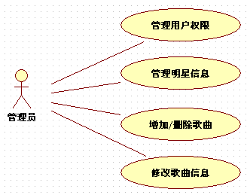
- 管理员用例图

Use Case7 用户权限管理

Goal in Context 简要说明
管理员可以查看注册用户的信息，包括注册用户的性别、姓名、邮箱、喜欢的歌手等，管理员可以删除注册信息非法的用户。

输入
字段名 | 字段类型 | 主键 | 是否为空 | 默认值 | 说明
Admin | varchar | 是 | 非空 |  | 管理员
PassWord | varchar |  | 非空 |  | 密码

输出
字段名 | 字段类型 | 主键 | 是否为空 | 默认值 | 说明
UserID | int | 是 | 非空 |  | 用户ID自加1
UserName | varchar |  | 非空 |  | 用户名
PassWord | varchar |  | 非空 |  | 用户密码
RealName | varchar |  |  |  | 真实姓名
Email | varchar |  |  |  | 电子邮件
Gender | bit |  |  |  | 性别
Interest | varchar |  |  |  | 喜欢的歌

Actors
管理员

Trigger 触发条件
管理员点击管理用户选项。

Description 基本事件流描述
Step 步骤
- 管理员登录系统。
- 管理员点击管理用户按钮。
- 显示出已经注册的用户和他们注册时填写的信息。
- 管理员点击删除用户。
- 弹出提示：“确定删除吗？”
- 点击确定，提示：“删除成功！”
- 点击取消，回到步骤3.
- 系统更新用户表信息。

Extensions 备选事件流
Step 步骤
- 管理员进入系统失败。
- 管理员回到当前页面。
- 系统操作数据库失败
- 系统提示操作失败，管理员回到管理用户界面。
- 系统返回失败
- 系统提示操作失败，管理员回到管理用户界面。
- 系统更新数据库失败
- 系统提示更新失败，并回到管理用户界面。

Use Case8 明星信息管理

Goal in Context 简要说明
当管理员登录后，需要管理明星相关信息时，该用例开始执行，它处理明星基本信息，如性别，姓名，他的歌曲，他自港台或者内地等等，当增、删、改操作完成后该用例i结束。

输入
字段名 | 字段类型 | 主键 | 是否为空 | 默认值 | 说明
Admin | varchar | 是 | 非空 |  | 管理员
PassWord | varchar |  | 非空 |  | 密码

输出
字段名 | 字段类型 | 主键 | 是否为空 | 默认值 | 说明
StarID | int | 是 | 非空 |  | 歌星ID自加1
StarName | varchar |  | 非空 |  | 歌星名
SongName | varchar |  | 非空 |  | 歌曲名
Gender | bit |  | 非空 |  | 性别
StConeFrom | varchar |  | 非空 |  | 港台或内地
StTeam | varchar |  | 非空 |  | 明星组合

Actors
管理员

Trigger 触发条件
管理员点击管理明星按钮

Description 基本事件流描述
Step 步骤
- 管理员进入系统界面。
- 管理员点击管理明星。
- 显示明星信息，包括名字、性别、来自哪里、是否为组合等。
- 管理员可修改各项信息，点击“保存”。
- 系统提示“修改成功”返回明星管理页面。
- 管理员可增加明星，点击“保存”。
- 系统提示“添加成功”。
- 管理员可删除明星，点击“删除“。
- 提示“是否删除”，点击确定。
- 提示“删除成功”
- 提示“是否删除”，点击取消。
- 返回步骤3.
- 系统更新明星表。

Use Case9 歌曲信息管理

Goal in Context 简要说明
当管理员登录后，需要管理歌曲相关信息时，该用例开始执行，它处理歌曲基本信息，如歌曲类型、歌曲的歌手等等，当增、删、改操作完成后该用例i结束。

输入
字段名 | 字段类型 | 主键 | 是否为空 | 默认值 | 说明
Admin | varchar | 是 | 非空 |  | 管理员
PassWord | varchar |  | 非空 |  | 密码

输出
字段名 | 字段类型 | 主键 | 是否为空 | 默认值 | 说明
SongID | int | 是 | 非空 |  | 歌曲ID自加1
SongName | varchar |  | 非空 |  | 歌曲名
SongType | varchar |  | 非空 |  | 歌曲类型
SoNumber | int |  | 非空 |  | 歌曲字数
SoPinYin | varchar |  | 非空 |  | 歌曲拼音
StarID | int | 外键 | 非空 |  | 歌星ID

Actors
管理员

Trigger 触发条件
管理员点击管理歌曲按钮

Description 基本事件流描述
Step 步骤
- 管理员进入系统界面。
- 管理员点击管理歌曲。
- 显示明星信息，包括歌曲类型、歌曲的歌手等。
- 管理员可修改各项信息，点击“保存”。
- 系统提示“修改成功”返回明星管理页面。
- 管理员可增加歌曲，点击“保存”。
- 系统提示“添加成功”。
- 管理员可删除歌曲，点击“删除“。
- 提示“是否删除”，点击确定。
- 提示“删除成功”
- 提示“是否删除”，点击取消。
- 返回步骤3.
- 系统更新歌曲表。

Performance Requirements 性能需求
- 系统采用的机构化、面向对象的，可做到灵活扩展。
- 系统平台额开放性关于兼容不同类型的应用。
- 系统采用三层架构的体系结构，已充分考虑到系统今后纵向和横向的平滑扩张能力。
- 基于J2EE架构，采用跨平台、跨数据库技术，适合主流硬件和主流操作系统和Java支撑平台。数据库系统应满足安全、稳定、大容量、面向事务等关系型数据库基本功能，应用、中间件等软件采用基于J2EE标准的产品。

Performance requirement1 性能需求1
- 系统采用的机构化、面向对象的，可做到灵活扩展。
- 系统平台额开放性关于兼容不同类型的应用。
- 系统采用三层架构的体系结构，已充分考虑到系统今后纵向和横向的平滑扩张能力。
- 基于J2EE架构，采用跨平台、跨数据库技术，适合主流硬件和主流操作系统和Java支撑平台。数据库系统应满足安全、稳定、大容量、面向事务等关系型数据库基本功能，应用、中间件等软件采用基于J2EE标准的产品。

Interface Requirements 接口需求

User Interface 用户接口
- 用户通过显示终端进行操作。
- 数据库可以直接在界面上操作。
- 各种数据统计结果可以直接在屏幕显示。

Software Interface 软件接口
- Windows XP/Windows 7 标准接口
- MySQL标准接口

Hardware Interface 硬件接口
- 电视或其他显示器标准接口
- 音响、麦克风等输入输出标准接口

Communication Interface 通讯接口
- 本系统支持联网操作。

Other Interfaces 其他接口
- 无

Overall Design Constraints 总体设计约束

Standards compliance 标准符合性
- 本系统的开发在源代码上遵循Java编程规范。
- 文档依据国际文档标准。
- 数据库操作遵循SQL标准。
- 采用J2EE开发标准。

Hardware Limitations 硬件约束
- 本系统可运行在主流的PC服务器和小型机上面，基本硬件要求：
- 处理器：Pentium处理器
- 内存：1G
- 硬盘：500G（不包括操作系统、数据库、应用服务器空间）

Technology Limitations 技术限制
- 采用Java技术实现，采用多层次架构和面向对象的设计模式。
- 设计过程充分应用面向对象的设计方法，保证各个主要模块间的低耦合、高内聚。
- 增加模块的可重用性和可扩展性。
- 定义清晰地模块接口，并提供较好的接口扩展方式。
- 应用系统各个程序按照不同的类别实施统一的接口标准、设计标准和实现标准，保证各个模块能够在一致的标准下完成，降低因技术的多样性和标准多样性产生的固有问题和开发维护成本。

Software Quality Attributes 软件质量特性
- 本系统可运行在主流的PC服务器和小型机上面，基本硬件要求：
- 处理器：Inter 奔腾处理器以上 或者 AMD 速龙以上
- 内存：512MB
- 硬盘：100G（不包括操作系统、数据库、应用服务器空间）

Reliability 可靠性
- 采用Java技术实现，采用多层次架构和面向对象的设计模式。
- 设计过程充分应用面向对象的设计方法，保证各个主要模块间的低耦合、高内聚。
- 增加模块的可重用性和可扩展性。
- 定义清晰地模块接口，并提供较好的接口扩展方式。
- 应用系统各个程序按照不同的类别实施统一的接口标准、设计标准和实现标准，保证各个模块能够在一致的标准下完成，降低因技术的多样性和标准多样性产生的固有问题和开发维护成本。

Usability 易用性
- 及时性：快速响应用户的请求。
- 正确性：运行结构的正确性。
- 灵活性：系统能够适应多种运行环境。
- 可维护性：系统能够方便和容易地维护。
- 可靠性：系统运行的可靠性。
- 可重用性：设计和方案的可重用性。
- 可用性：系统的高性能可用。

Other Requirements其他需求

Database数据库
MySQL 5.0
数据字典
用户表（users）：
字段名 | 字段类型 | 主键 | 是否为空 | 默认值 | 说明
UserID | int | 是 | 非空 |  | 用户ID自加1
UserName | varchar |  | 非空 |  | 用户名
PassWord | varchar |  | 非空 |  | 用户密码
RealName | varchar |  |  |  | 真实姓名
Email | varchar |  |  |  | 电子邮件
Gender | bit |  |  |  | 性别
Interest | varchar |  |  |  | 喜欢的歌

歌曲表（songs）：
字段名 | 字段类型 | 主键 | 是否为空 | 默认值 | 说明
SongID | int | 是 | 非空 |  | 歌曲ID自加1
SongName | varchar |  | 非空 |  | 歌曲名
SongType | varchar |  | 非空 |  | 歌曲类型
SoNumber | int |  | 非空 |  | 歌曲字数
SoPinYin | varchar |  | 非空 |  | 歌曲拼音
StarID | int | 外键 | 非空 |  | 歌星ID

明星表（stars）：
字段名 | 字段类型 | 主键 | 是否为空 | 默认值 | 说明
StarID | int | 是 | 非空 |  | 歌星ID自加1
StarName | varchar |  | 非空 |  | 歌星名
Gender | bit |  | 非空 |  | 性别
StConeFrom | varchar |  | 非空 |  | 港台或内地
StTeam | varchar |  | 非空 |  | 明星组合

管理员表（admins）：
字段名 | 字段类型 | 主键 | 是否为空 | 默认值 | 说明
Admin | varchar | 是 | 非空 |  | 管理员
PassWord | varchar |  | 非空 |  | 密码

Operations 操作
- 全部图形界面，方便用户操作，在界面上实现数据库的增、删、改、查，以及日志的输出。

Localization 本地化
- 本系统支持中文本地化。

Requirements Classification 需求分级
Requirement ID  需求ID | Requirement Name  需求名称 | Classification  需求分级
S01 | 智能点播管理 | A
S02 | 数据统计 | A
S03 | 点播信息管理 | A

Issues To Be Determined 待确定问题
- 无

